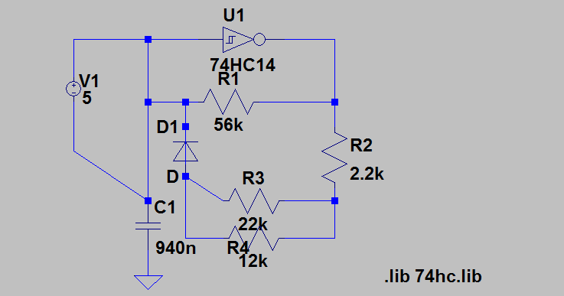

Рис.1.3 Схема керування сервоприводом.